COMUNICATO STAMPA
Piazza della Libertà si accende
per Bergamo Brescia
Capitale Italiana della Cultura 2023

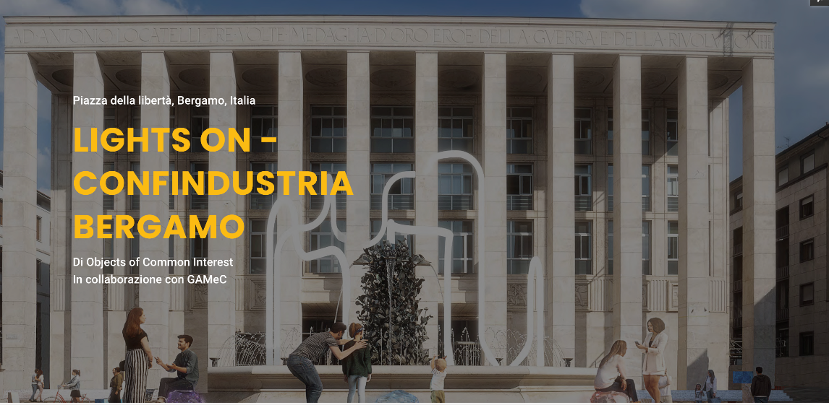

Piazza della Libertà si accende per Bergamo Brescia Capitale Italiana della Cultura 2023. Verrà inaugurata domenica 22 gennaio alle ore 18 “Lights on - Confindustria Bergamo”, la grande installazione che caratterizzerà il centro cittadino, definendo uno spazio attrattivo, accogliente e di ispirazione, ideale filo conduttore dei numerosi eventi e manifestazioni programmati durante tutto l’anno.
Alla cerimonia pubblica interverranno Eleni Petaloti, designer dello studio “Objects of Common Interest”, che ha firmato l’opera insieme a Leonidas Trampoukis, Giovanna Ricuperati, Presidente di Confindustria Bergamo, il Sindaco di Bergamo Giorgio Gori e il Direttore della GAMeC Lorenzo Giusti.
L’inaugurazione vedrà la partecipazione del gruppo di percussionisti Millennium Drum Corps.
L’installazione artistica di Piazza della Libertà, a carattere temporaneo, è interamente sostenuta da Confindustria Bergamo ed è stata selezionata nell’ambito del contest internazionale lanciato in collaborazione con Comune di Bergamo e GAMeC per la progettazione di uno spazio urbano chiamato a interpretare in una modalità innovativa il tema della capitale della cultura, “La Città Illuminata”.
Il progetto vincitore vuole esprimere in chiave artistica la visione imprenditoriale illuminata che, grazie all’innovazione, trova sempre nuove vie per resistere alle complessità dei mutevoli contesti e trarre nuovi spunti e interconnessioni. Ciascun elemento è stato concepito per essere facilmente smontato, riciclato e riutilizzato. La grande scultura luminosa, sinuosa e flessibile, dialoga con il colonnato di Palazzo della Libertà; inoltre, una pavimentazione sopraelevata, realizzata con gomma riciclata, circonda la fontana e permetterà per la prima volta di osservare la piazza e la stessa fontana da un’inedita prospettiva ravvicinata. Completano l’opera le sedute policrome in marmo di recupero e resina riciclata.
All’inaugurazione seguirà, nei prossimi mesi, la trasformazione dello spazio di ingresso della sede di Confindustria Bergamo all’interno di Kilometro Rosso Innovation District.
“Tecnologia, visione del futuro, attenzione alla sostenibilità – sottolinea Giovanna Ricuperati, presidente di Confindustria Bergamo - sono alcuni degli elementi chiave dell’installazione di Piazza della Libertà, simbolo di un tessuto industriale aperto al dialogo e alle contaminazioni, sensibile al contributo dei linguaggi dell’arte e della cultura che individua nell’approccio innovativo ad ampio raggio il suo principale motore di crescita”.
"Lights on - spiega il sindaco di Bergamo, Giorgio Gori - rappresenta al grande pubblico alcuni dei valori e temi più caratterizzanti della Città Illuminata: l'animo industrioso del territorio, il suo tessuto creativo e imprenditoriale, la spinta all'innovazione e al rinnovamento propri della nostra identità. Dall'altra parte, consente alla città di accendere la luce su una piazza che durante il 2023 allargherà il "centro" cittadino grazie alla cultura, con il restauro di Palazzo della Libertà e la sua destinazione a luogo di eccellenza culturale in base all'accordo che il Comune ha stretto con l'Agenzia del Demanio. Si crea così un dialogo fitto tra il sistema del centro piacentiniano, il teatro Donizetti, il nuovo Diurno e Piazza della Libertà. A Confindustria va il ringraziamento per il suo impegno per la Capitale della Cultura e per la città”.
“Gli Objects of Common Interest hanno creato un’opera modulare riconfigurabile, imbastendo un dialogo con la città che va al di là della singola esperienza della Capitale Italiana della Cultura – rileva Lorenzo Giusti, Direttore della GAMeC – L’installazione, oltre che da una lettura del contesto di Piazza della Libertà e dalla volontà di aprire nuove possibilità di fruizione di questo specifico spazio pubblico, nasce infatti dall'idea di una possibile rigenerazione molteplice del manufatto. In futuro, quando sarà riallestita, “Lights on” potrà aprire nuovi sguardi su nuovi contesti, integrarsi con altri ambienti e architetture, illuminandole”.
“Con questa opera – conclude la designer Eleni Petaloti – abbiamo pensato di riattivare uno spazio pubblico che appariva sottoutilizzato trasformandolo in un ambiente più vivo, in una piazza della “città illuminata” che sia di ispirazione e porti gioia a chi la abita. Abbiamo inoltre sviluppato il tema del rapporto fra la comunità e le sue risorse naturali, valorizzando una città che “inventa” basandosi su ciò che già possiede, traendo soluzioni dal suo passato e dal suo patrimonio culturale”.

OBJECTS OF COMMON INTEREST
Lo studio Objects of Common Interest è composto dai designer Eleni Petaloti e Leonidas Trampoukis, che vivono e lavorano tra Atene e New York. Architetti di formazione ma designer di prima occupazione, la loro ricerca si concentra sulla capacità di creare ambienti e oggetti esperienziali attraverso un’elaborazione concettuale della materia e un approccio intuitivo alla forma. I loro progetti sono stati esposti in istituzioni, gallerie e fiere d’arte e di design, e hanno presentato mostre personali in istituzioni quali il Museo Noguchi di New York, il Museo del Design di Bruxelles, la Biennale di Architettura di Venezia e il Salone del Mobile di Milano. Tra i nominati nella categoria “Designer dell’anno” per i Dezeen Awards 2022, hanno vinto il Wallpaper* Design Award 2022 e il Design Prize 2021 nella categoria “sperimentazione”.

Per ulteriori informazioni
Bergamo Brescia Capitale Italiana della Cultura 2023
Ufficio stampa – Weber Shandwick
capitalecultura23@webershandwickitalia.it
Confindustria Bergamo
Media Relations
Rossana Pecchi r.pecchi@confindustriabergamo.it
Ufficio Stampa GAMeC
Lara Facco P&C
press@larafacco.com

Bergamo, 19 gennaio 2023

